Отчёт по лабораторной работе №3

Дисциплина: архитектура компьютера

Сидельников Андрей Владимирович

Содержание

# 1 Цель работы

Целью данной лабораторной работы является освоение процедуры оформления отчетов с помощью легковесного языка разметки Markdown.

# 2 Выполнение лабораторной работы

Вписав команду make, проверяю компиляцию шаблона с использованием Makefile (Рис. 1).

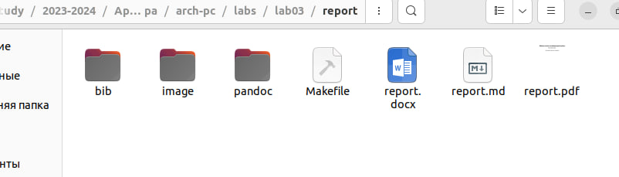

Figure 1: Проверяю создание шаблона

Открываю сгенерированный файл report.pdf (Рис. 2)

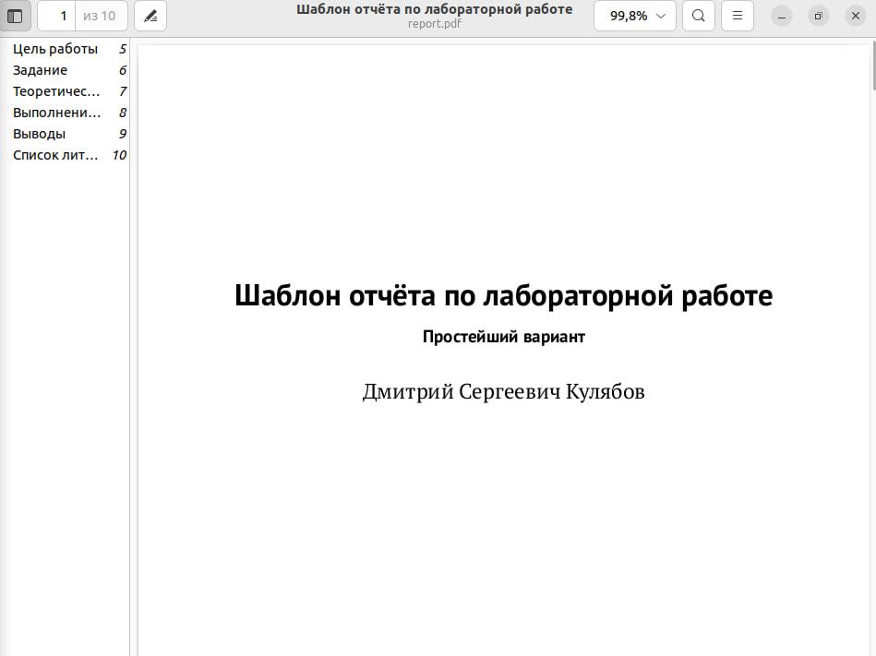

Figure 2: Убеждаюсь что все правильно сгенерировалось.

Удаляю полученные файлы с использованием Makefile, вводя команду make clean(Рис. 3)

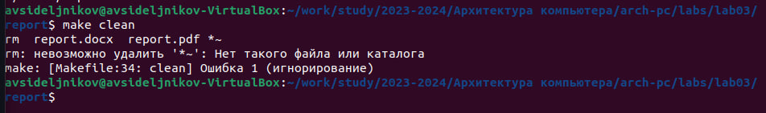

Figure 3: Удаляю файлы

Захожу в папку с файлами и проверяю ,что удалил файлы (Рис. 4).

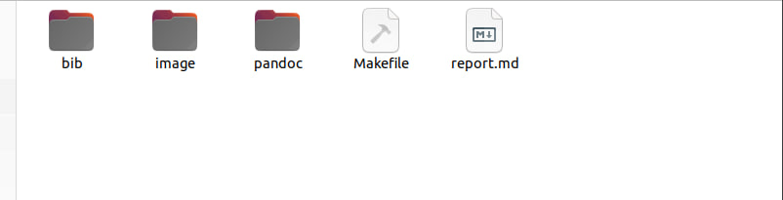

Figure 4: Проверяю ,что файлы удалены

Открываю файл report.md c помощью любого текстового редактора (Рис. 5).

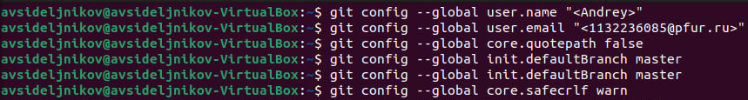

Figure 5: Открыл файл

Начинаю заполнять отчет с помощью языка разметки Markdown в скопированном файле (рис. 6)

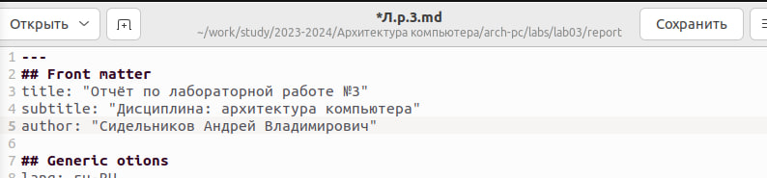

Figure 6: Заполнение отчёта

Отправляю отчёт по Л.р.3 на Github предварительно компилировав его.

# 3 Задание для самостоятельной работы

Создаю отчёт Л.р.2 в папке lab02/report (рис. 7)

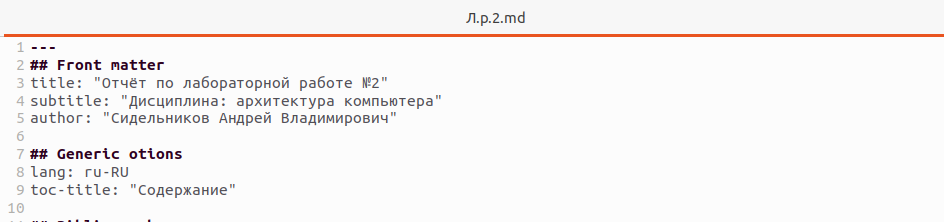

Figure 7: Выполнение отчёта

Компелирую отчёт по второй лабораторной работе (рис. 8)



Figure 8: Компиляция

Удаляю ненужные файлы (рис. 9)

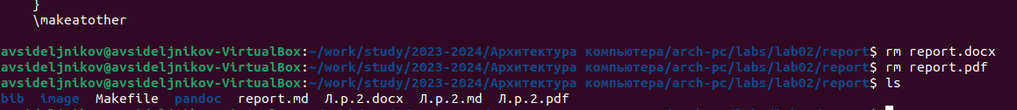

Figure 9: Удаление

Отправляю на Github Данные файлы (рис. 10)

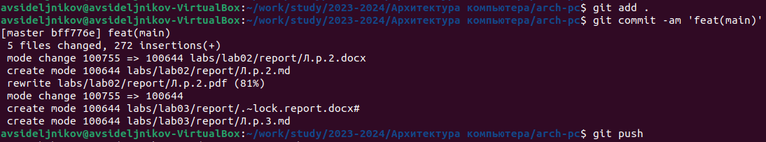

Figure 10: Отправка файлов

# 4 Выводы

В результате выполнения данной лабораторной работы я освоил процедуры оформления отчетов с помощью легковесного языка разметки Markdown.